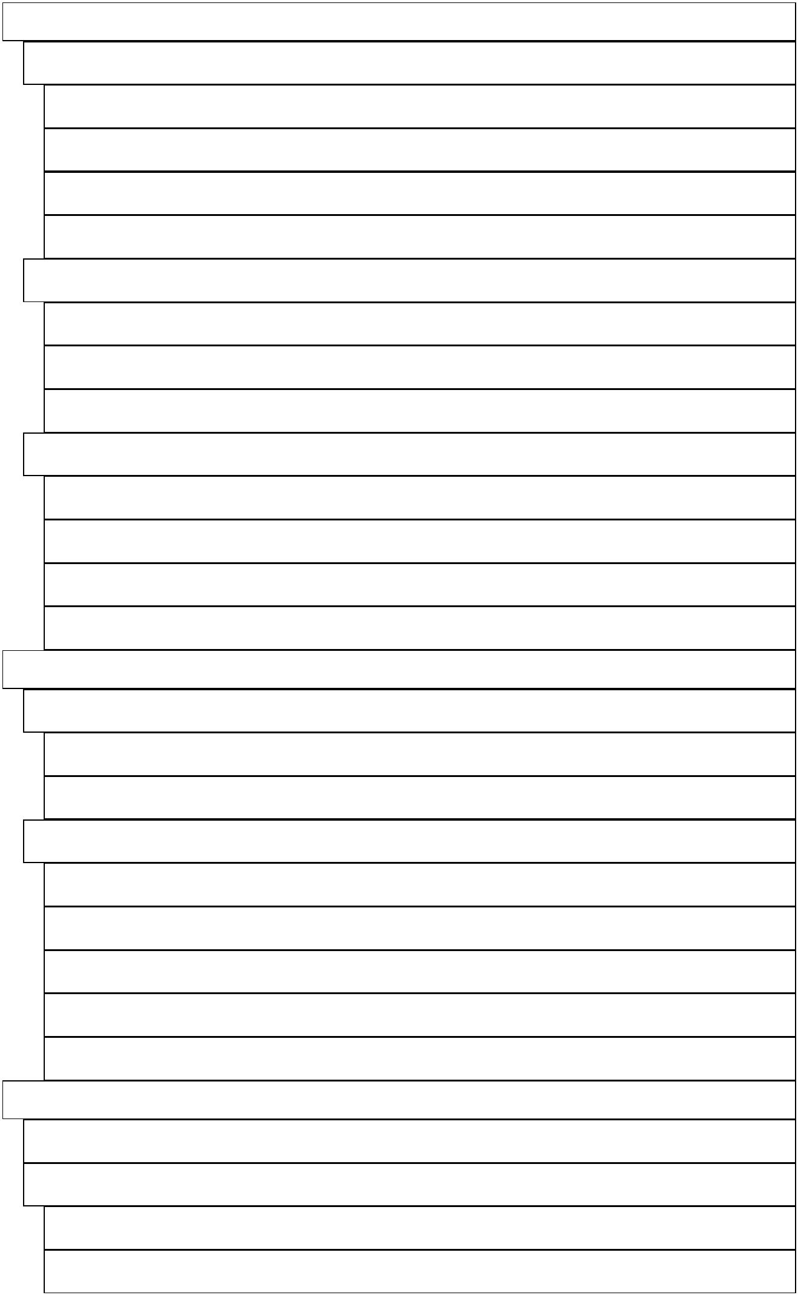
第 1 章 计算机组成与体系结构........................................................................................... 14
1.1 计算机系统组成.......................................................................................................... 14
1.1.1 计算机硬件的组成................................................................................................ 14
1.1.2 计算机系统结构的分类........................................................................................ 15
1.1.3 复杂指令集系统与精简指令集系统.................................................................... 17
1.1.4 总线........................................................................................................................ 18
1.2 存储器系统.................................................................................................................. 19
1.2.1 主存储器............................................................................................................... 20
1.2.2 辅助存储器........................................................................................................... 21
1.2.3 Cache 存储器 ........................................................................................................ 22
1.3 流水线.......................................................................................................................... 28
1.3.1 流水线周期........................................................................................................... 28
1.3.2 计算流水线执行时间........................................................................................... 28
1.3.3 流水线的吞吐率................................................................................................... 29
1.3.4 流水线的加速比................................................................................................... 29
第 2 章 操作系统................................................................................................................... 30
2.1 操作系统的类型与结构............................................................................................... 30
2.1.1 操作系统的定义................................................................................................... 31
2.1.2 操作系统分类....................................................................................................... 31
2.2 操作系统基本原理...................................................................................................... 31
2.2.1 进程管理............................................................................................................... 31
2.2.2 存储管理............................................................................................................... 40
2.2.3 设备管理............................................................................................................... 45
2.2.4 文件管理............................................................................................................... 46
2.2.5 作业管理............................................................................................................... 51
第 3 章 数据库系统............................................................................................................... 52
3.1 数据库管理系统的类型.............................................................................................. 53
3.2 数据库模式与范式...................................................................................................... 53
3.2.1 数据库的结构与模式........................................................................................... 53
3.2.2 数据模型............................................................................................................. 55
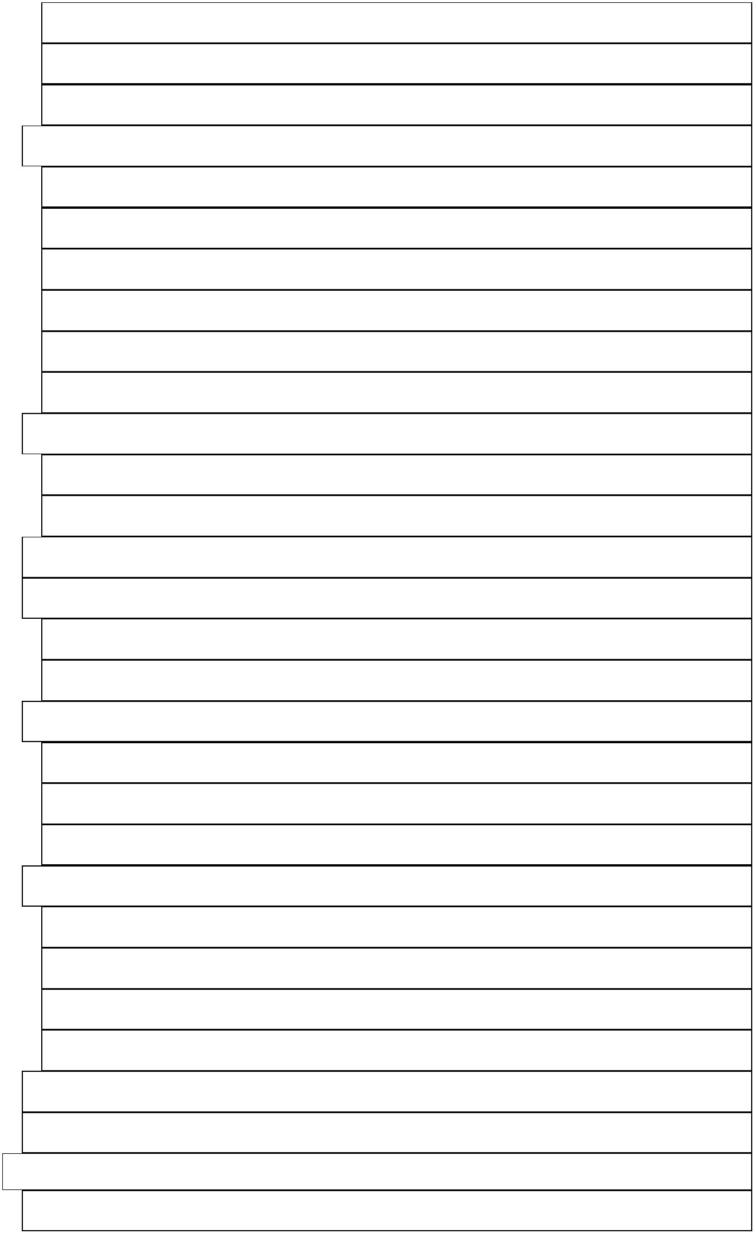
3.2.2 关系代数............................................................................................................... 56
3.2.4 数据的规范化....................................................................................................... 59
3.2.5 反规范化............................................................................................................... 62
3.3 数据库设计.................................................................................................................. 63
3.3.1 数据库设计的方法............................................................................................... 64
3.3.2 数据库设计的基本步骤..................................................................................... 66
3.3.3 需求分析............................................................................................................. 68
3.3.4 概念结构设计..................................................................................................... 69
3.3.5 逻辑结构设计..................................................................................................... 73
3.3.6 物理结构设计..................................................................................................... 79
3.4 事务管理.................................................................................................................. 80
3.4.1 并发控制............................................................................................................... 81
3.4.2 故障与恢复........................................................................................................... 82
3.5 备份与恢复.................................................................................................................. 84
3.6 分布式数据库系统...................................................................................................... 86
3.6.1 分布式数据库的概念........................................................................................... 86
3.6.2 分布式数据库的架构........................................................................................... 89
3.7 数据仓库...................................................................................................................... 94
3.7.1 数据仓库的概念................................................................................................... 94
3.7.2 数据仓库的结构................................................................................................. 96
3.7.3 数据仓库的实现方法........................................................................................... 98
3.8 数据挖掘.................................................................................................................... 100
3.8.1 数据挖掘的概念................................................................................................. 100
3.8.2 数据挖掘的功能................................................................................................. 102
3.8.3 数据挖掘常用技术........................................................................................... 103
3.8.4 数据挖掘的流程................................................................................................. 105
3.9 NoSQL .......................................................................................................................... 106
3.10 大数据...................................................................................................................... 108
第 4 章 计算机网络........................................................................................................... 109
4.1 网络架构与协议........................................................................................................ 109
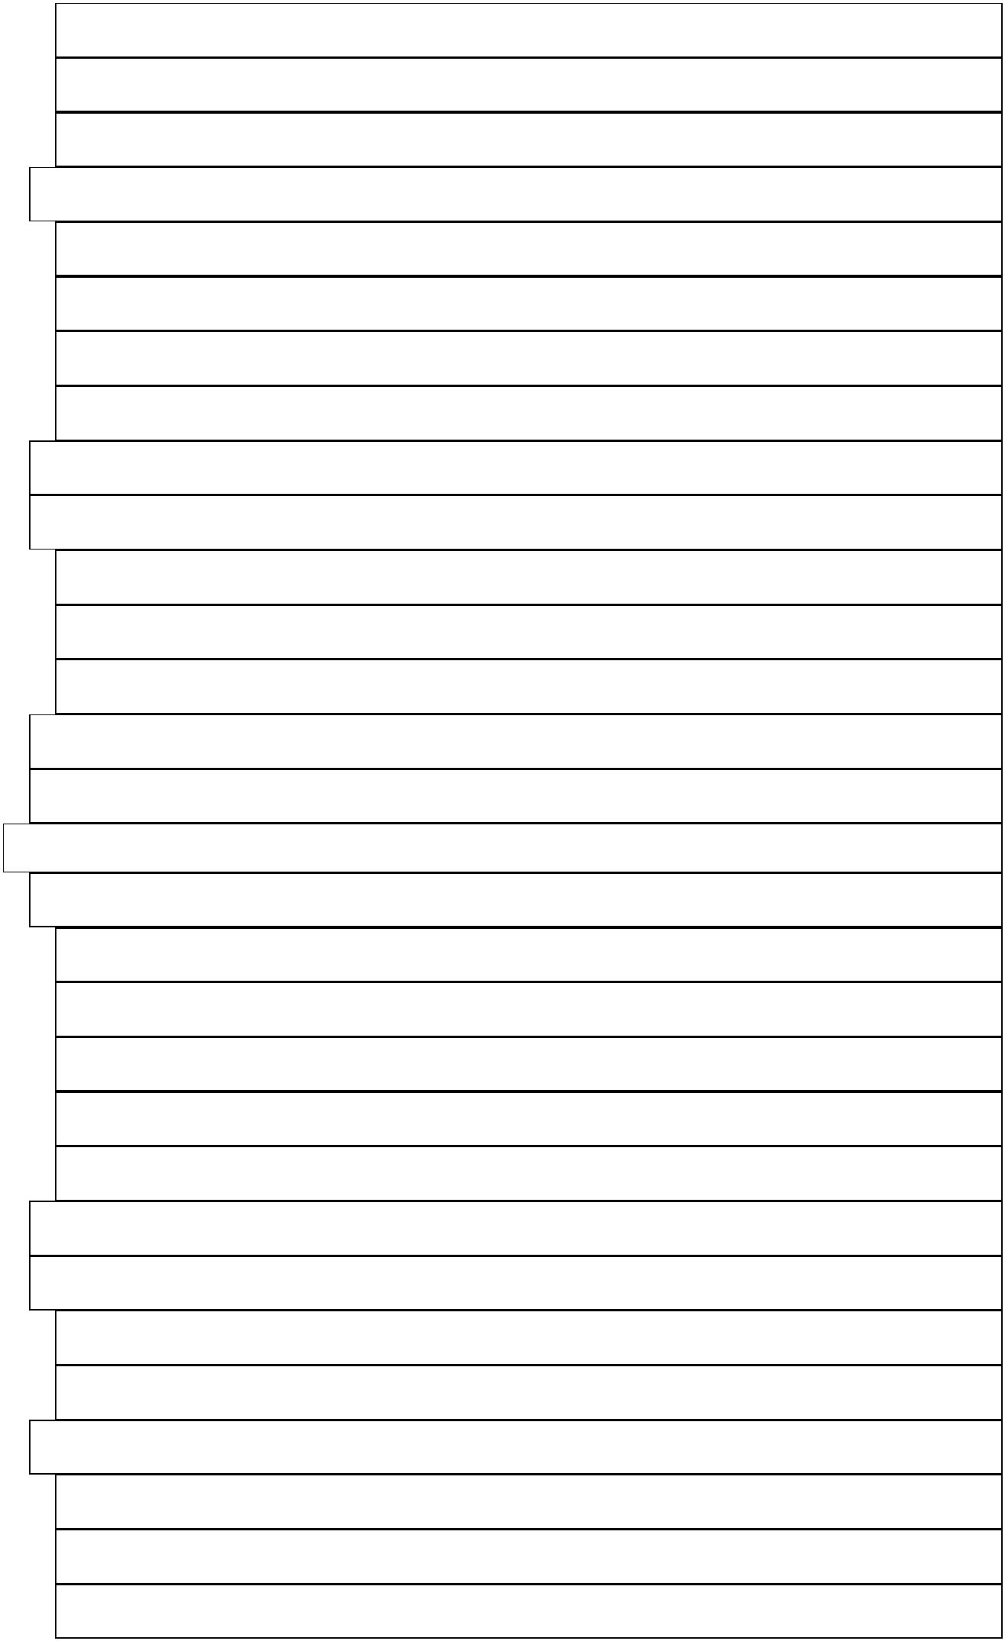
4.1.1 网络互联模型..................................................................................................... 110
4.1.2 常见的网络协议................................................................................................. 112
4.1.3 IPv6 ....................................................................................................................... 114
4.2 局域网与广域网........................................................................................................ 117
4.2.1 局域网基础知识................................................................................................. 117
4.2.2 无线局域网......................................................................................................... 118
4.2.3 广域网技术......................................................................................................... 121
4.2.4 网络接入技术..................................................................................................... 121
4.3 网络互连与常用设备................................................................................................ 123
4.4 网络工程.................................................................................................................... 126
4.4.1 网络规划............................................................................................................. 126
4.4.2 网络设计............................................................................................................. 128
4.4.3 网络实施............................................................................................................. 130
4.5 网络存储技术............................................................................................................ 131
4.6 综合布线.................................................................................................................... 134
第 5 章 系统性能评价....................................................................................................... 135
5.1 性能指标.................................................................................................................... 136
5.1.1 计算机................................................................................................................. 136
5.1.2 网络..................................................................................................................... 139
5.1.3 操作系统............................................................................................................. 140
5.1.4 数据库管理系统................................................................................................. 140
5.1.5 Web 服务器 ......................................................................................................... 141
5.2 性能计算.................................................................................................................... 141
5.3 性能设计.................................................................................................................... 143
5.3.1 阿姆达尔解决方案............................................................................................. 143
5.3.2 负载均衡........................................................................................................... 144
5.4 性能评估.................................................................................................................. 147
5.4.1 基准测试程序..................................................................................................... 147
5.4.2 Web 服务器的性能评估 .................................................................................... 148
5.4.3 系统监视............................................................................................................. 149
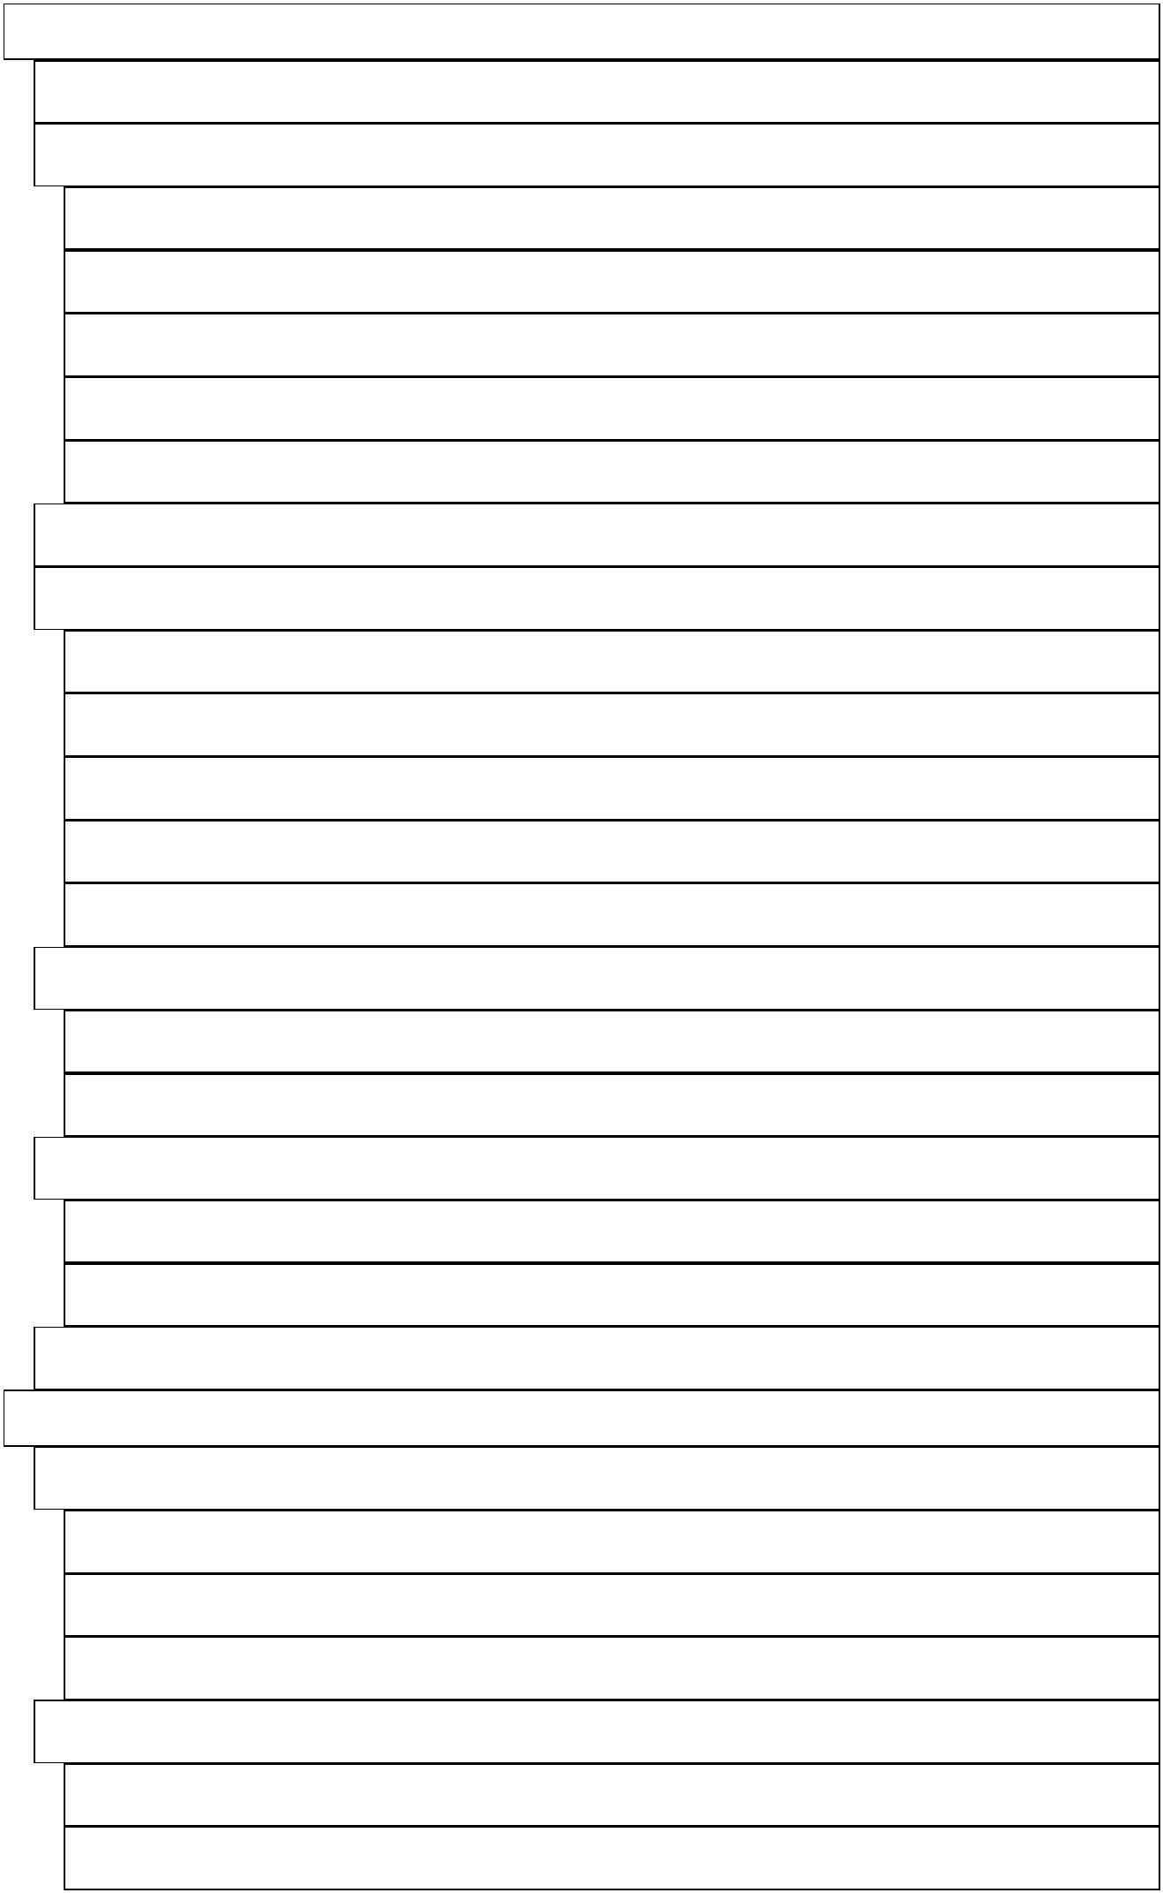
第 6 章：开发方法............................................................................................................. 150
6.1 软件生命周期.......................................................................................................... 150
6.2 软件开发模型............................................................................................................ 152
6.2.1 瀑布模型............................................................................................................. 152
6.2.2 演化模型............................................................................................................. 155
6.2.3 螺旋模型............................................................................................................. 155
6.2.4 增量模型............................................................................................................. 156
6.2.5 构件组装模型..................................................................................................... 157
6.3 统一过程.................................................................................................................. 158
6.4 敏捷方法.................................................................................................................. 161
6.4.1 极限编程............................................................................................................. 162
6.4.2 特征驱动开发..................................................................................................... 166
6.4.3 Scrum.................................................................................................................... 168
6.4.4 水晶方法............................................................................................................. 172
6.4.5 其他敏捷方法..................................................................................................... 174
6.5 软件重用.................................................................................................................... 174
6.5.1 软件重用............................................................................................................. 174
6.5.2 构件技术............................................................................................................. 175
6.6 基于架构的软件设计.............................................................................................. 176
6.6.1 ABSD 方法与生命周期 ....................................................................................... 176
6.6.2 基于架构的软件开发模型................................................................................. 179
6.7 形式化方法................................................................................................................ 185
第 7 章：系统规划............................................................................................................. 186
7.1 项目的提出与选择.................................................................................................... 186
7.1.1 项目的立项目标和动机..................................................................................... 186
7.1.2 项目的选择和确定............................................................................................. 187
7.1.3 项目提出和选择的结果..................................................................................... 191
7.2 可行性研究与效益分析.......................................................................................... 192
7.2.1 可行性研究的内容........................................................................................... 192
7.2.2 成本效益分析................................................................................................... 194
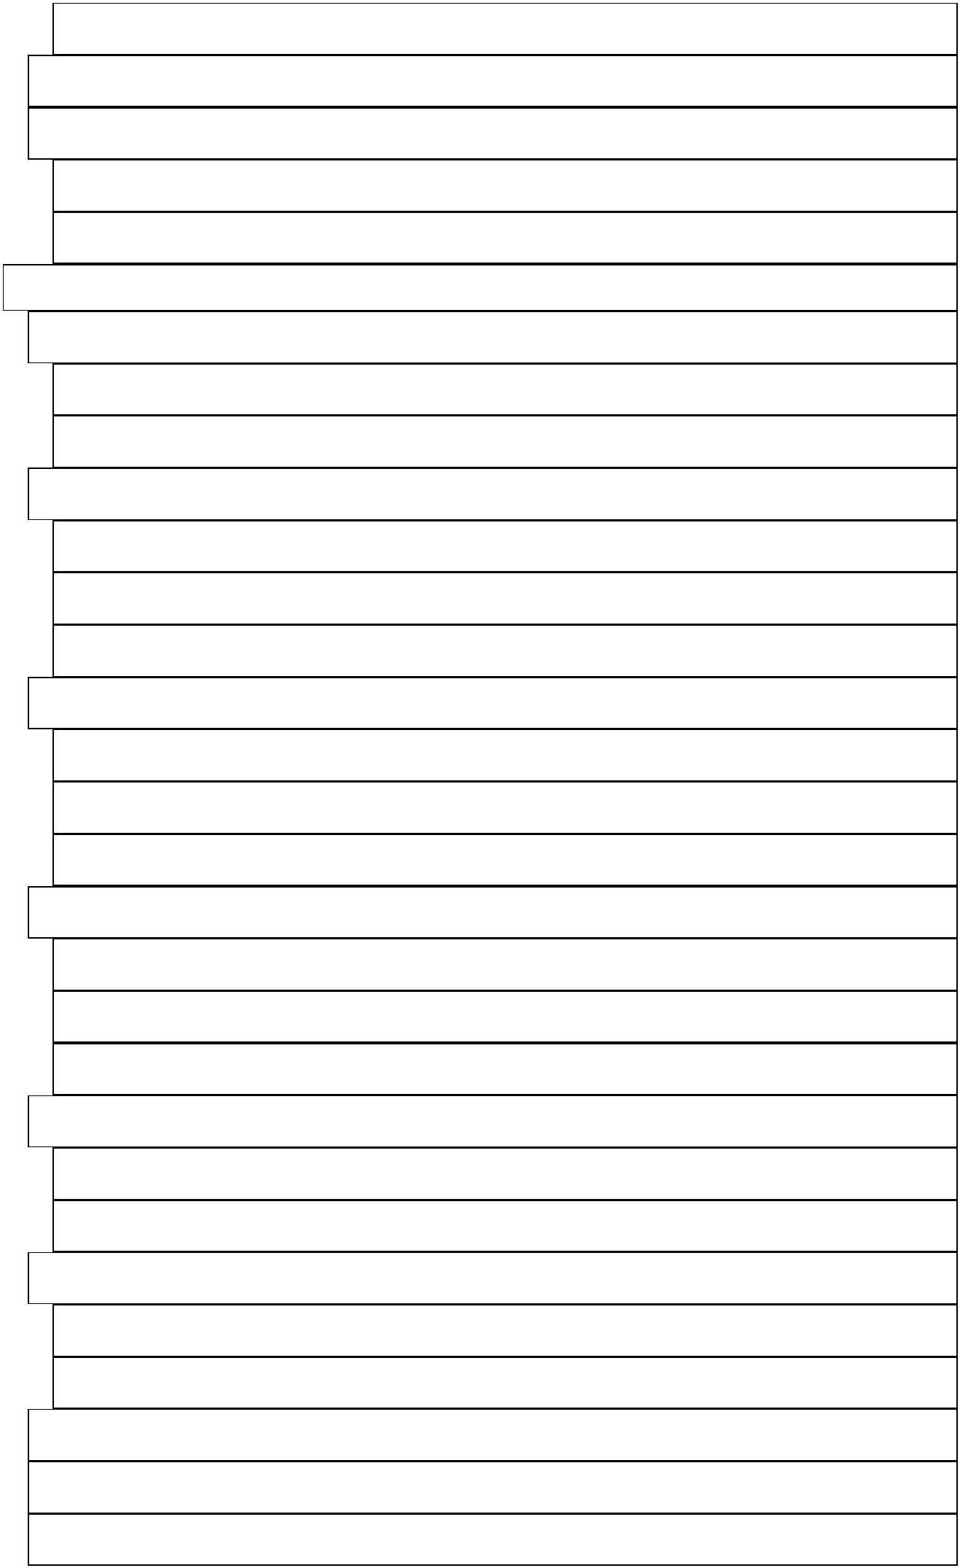
7.2.3 可行性分析报告................................................................................................. 195
7.3 方案的制订和改进.................................................................................................... 196
7.4 新旧系统的分析和比较............................................................................................ 199
7.4.1 遗留系统的评价方法....................................................................................... 200
7.4.2 遗留系统的演化策略......................................................................................... 204
第 8 章：系统分析与设计方法......................................................................................... 205
8.1 定义问题与归结模型................................................................................................ 206
8.1.1 问题分析............................................................................................................. 206
8.1.2 问题定义............................................................................................................. 209
8.2 需求分析与软件设计................................................................................................ 211
8.2.1 需求分析的任务与过程..................................................................................... 211
8.2.2 如何进行系统设计............................................................................................. 214
8.2.3 软件设计的任务与活动..................................................................................... 215
8.3 结构化分析与设计.................................................................................................... 216
8.3.1 结构化分析......................................................................................................... 216
8.3.2 结构化设计......................................................................................................... 221
8.3.3 模块设计............................................................................................................. 223
8.4 面向对象的分析与设计............................................................................................ 225
8.4.1 面向对象的基本概念......................................................................................... 225
8.4.2 面向对象分析..................................................................................................... 228
8.4.3 统一建模语言..................................................................................................... 229
8.5 用户界面设计............................................................................................................ 243
8.5.1 用户界面设计的原则......................................................................................... 243
8.5.2 用户界面设计过程............................................................................................. 244
8.6 工作流设计................................................................................................................ 245
8.6.1 工作流设计概述................................................................................................. 245
8.6.2 工作流管理系统................................................................................................. 247
8.7 简单分布式计算机应用系统的设计........................................................................ 248
8.8 系统运行环境的集成与设计.................................................................................... 250
8.9 系统过渡计划............................................................................................................ 251

